Еколошки активисти упали на скуп о природним ресурсима у Метрополу
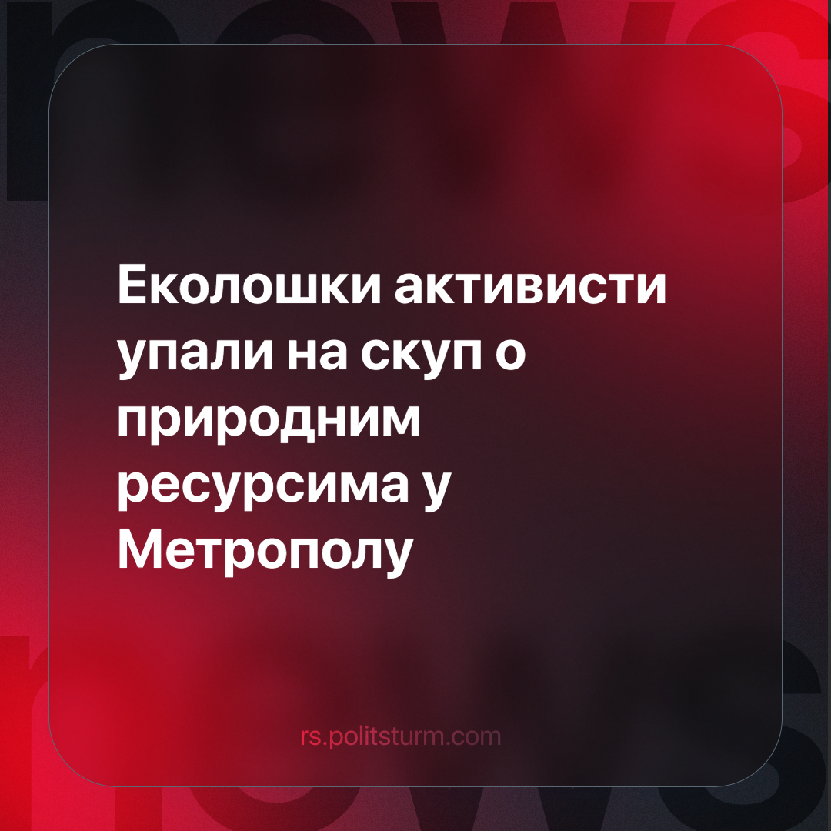

Оригинални чланак
2023-11-18
2 мин. читања

Представници Савеза еколошких организација Србије (СЕОС) упали су у Хотел Метропол како би прекинули панел о рудним и минералним ресурсима Србије, на којем су учестовале стране компаније.
Радном народу се у медијима редовно пропагира идеја како су ове потенцијалне инвестиције добре за Србију, како служе народу, иако еколошки проблеми повезани с активностима тих корпорација директно угрожавају здравље људи који живе у непосредној близини, а можда ни то. Још мало па можда од власти чујемо да је сумпор у ваздуху добар за плућа? Имамо посла с правим империјализмом. Стране мултинационалне компаније долазе како би експлоатисале наше природне ресурсе, док се наши радници игноришу и њихови интереси стављају по страни.
Окупљени еколошки активисти скандирали су „Рио Тинто марш из Србије“. Међу присутнима је био Златко Кокановић из Горњих Недељица, један од представника СЕОС-а, нагласио је да је власт постала слуга капитала, смењајући законе у корист мултинационалних рударских компанија, док грађане гура на маргину друштва. Он је такође указао на озбиљне последице по здравље локалног становништва које су резултат пројеката које подржава власт. У студији Батута стоји, како је навео, да је број оболелих од рака у Бору и Мајданпеку за само три године пословања Зи Ђина порастао за 20 процената.
„Компаније са катастрофалном репутацијом које вршљају по Србији као да је то нечија приватна имовина док наша власт иде по свету и потписује све и свашта, а о томе не извештава домаћу јавност“, изјавио је Кокановић.
Када власт интересе стране корпорације постави изнад интереса грађана, постаје јасно да нема ништа против тога да оне експлоатишу и наше природне и наше људске ресурсе.
Протести којима сведочимо нису само производ еколошке забринутости, већ и вапај радничке класе за заштитом својих интереса, које су стране корпорације ставиле по страни у потрази за профитом. Њихова жеђ за профитом резултира експлоатацијом радне снаге и природних ресурса, доприносећи стварању неједнакости, лоших услова рада и ниског животног стандарда. Власт мора да разуме да радничка класа није само ресурс којим је лако манипулисати, већ људи чији су интереси занемарени у име профита. Циљ је успоставити колективно власништво како би се ресурсима располагало у корист заједнице, у корист већине, а не у корист оних појединаца на врху ових мултинационалних корпорација.
На крају треба напоменути, с добром намером, да овакви активистички чинови служе можда подизању свести о постојању неких покрета у Србији али да се ту њихова корисност зауставља. Зар ће тешко бити властима и Рио Тинту да нађу неки други Метропол са мало бољим обезбеђењем? Ипак је можда време мало се помакнути од активизма у политици и прећи на нешто што је увек давало боље резултате - организовање.

Оригинални чланак

